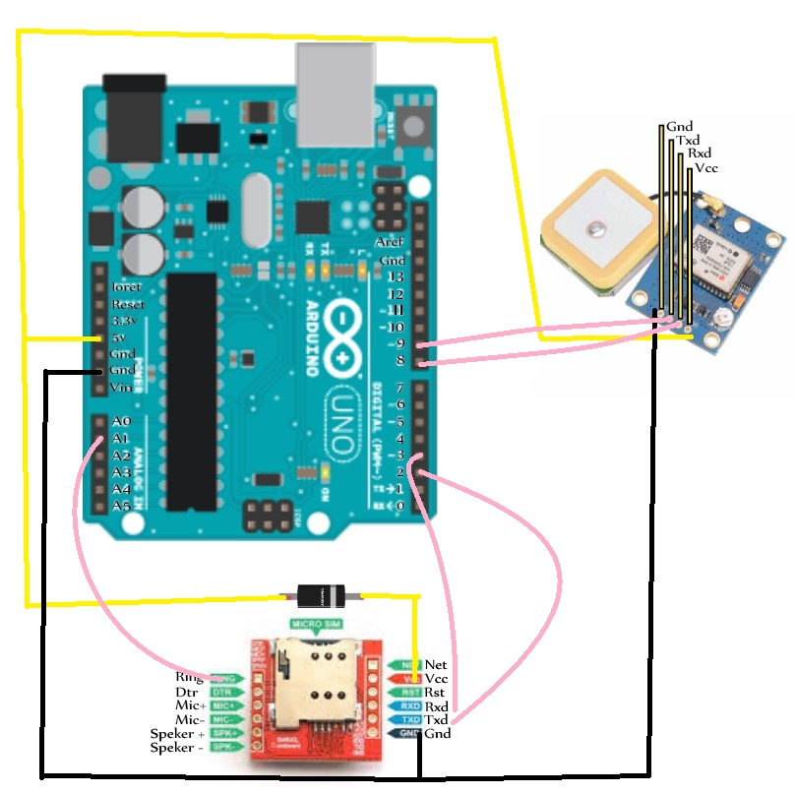

การต่อ GSM คือตัวใส่ซิมการ์ด

1. Arduino 5V ------> Diode เบอร์ 1n4007 ------> GSM VCC
2. Arduino A1 ------> GSM Ring
3. Arduino D3 ------> GSM Rxd
4. Arduino D2 ------> GSM Txd
5. Arduino Gnd ------> GSM Gnd

การต่อ GPS คือตัวรับสัญญาณ GPS

1. Arduino 5V ------> GPS VCC
2. Arduino D9 ------> GPS Txd
3. Arduino D8 ------> GPS Rxd
4. Arduino Gnd ------> GPS Gnd

ไพล์โปรแกรมทั้งหมดอยู่ที่ https://goo.gl/DJoNHX